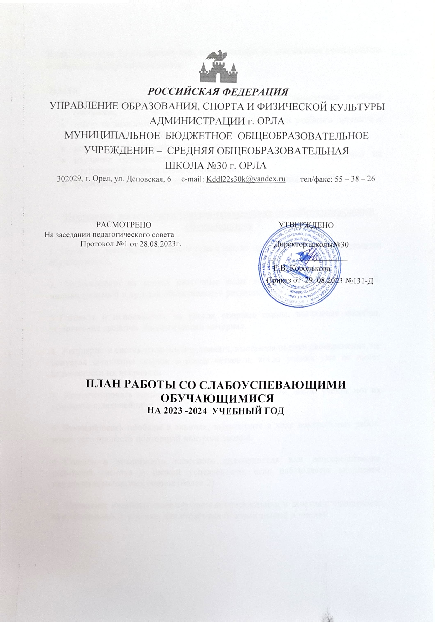

Цель: Принятие комплексных мер, направленных на повышение успеваемости и качества знаний обучающихся.

Задачи:
- создание условий для успешного усвоения обучающимися учебных программ;
- отбор педагогических технологий для организации учебного процесса и повышение мотивации у слабоуспевающих учеников;
- реализация разноуровнего обучения;
- изучение особенностей слабоуспевающих обучающихся, причин их отставания в учебе и слабой мотивации;
- формирование ответственного отношения обучающихся к учёбе.

Программа деятельности учителя-предметника со слабоуспевающими обучающимися

- Провести диагностику в начале года с целью выявления уровня обученности обучающегося.

- Использовать на уроках различные виды опроса (устный, письменный, индивидуальный и др.) для объективности результата.

- Готовить и использовать на уроках опорные схемы, наглядные пособия, технические средства, дидактический материал.

- Регулярно и систематически опрашивать, выставляя оценки своевременно, не допуская скопления оценок в конце четверти, когда ученик уже не имеет возможности их исправить.

- Комментировать оценку ученика, отмечая недостатки, чтобы ученик мог их устранять в дальнейшем.

- Ликвидировать пробелы в знаниях, выявленные в ходе контрольных работ, после чего провести повторный контроль знаний.

- Ставить в известность классного руководителя или непосредственно родителей ученика о низкой успеваемости, если наблюдается скопление неудовлетворительных оценок (более 2)

- Проводить индивидуально-групповые консультации и занятия с учащимися, нуждающимися в помощи, для отработки базовых знаний и умений.

- Оформить следующую документацию:

- График индивидуальных занятий со слабоуспевающими;

- Задания по ликвидации пробелов в знаниях;

- Результаты тематического контроля знаний учащихся;

- Составить аналитическую справку по работе с неуспевающими обучающимися по окончании учебного периода (четверти, полугодия, за год).

Ключевые моменты в организации учебного процесса со слабоуспевающими детьми
Для усиления эффективности работы со слабоуспевающими учащимися использовать:

  - новые образовательные технологии, инновационные формы и методы обучения;
  - личностно – ориентированный подход (обучение строить с учетом развитости индивидуальных способностей и уровня сформированности умений учебного труда) и разноуровневую дифференциацию на всех этапах урока;
  - организовать индивидуально-групповую работу, применяя дифференцированные тренировочные задания, инвариантные практические работы, дифференцированные проверочные работы, творческие работы по выбору;
  - на уроках и дополнительных занятий применять «Карточки помощи», «Памятки для учащихся», шире использовать игровые задания, которые дают возможность работать на уровне подсознания. В работе создаются специальные ситуации успеха;
  - при опросе слабоуспевающим школьникам дается примерный план ответа, разрешается пользоваться планом, составленным дома, больше времени готовиться к ответу у доски, делать предварительные записи, пользоваться наглядными пособиями и пр.;
  - ученикам задаются наводящие вопросы, помогающие последовательно излагать материал;
  - периодически проверяется усвоение материала по темам уроков, на которых ученик отсутствовал по той или иной причине.
  - в ходе опроса и при анализе его результатов обеспечивается атмосфера доброжелательности;
  - в процессе изучения нового материала внимание слабоуспевающих учеников концентрируется на наиболее важных и сложных разделах изучаемой темы, учитель чаще обращается к ним с вопросами, выясняющими степень понимания учебного материала, стимулирует вопросы учеников при затруднениях в усвоении нового материала;
  - в ходе самостоятельной работы на уроке слабоуспевающим школьникам даются задания, направленные на устранение ошибок, допускаемых ими при ответах или в письменных работах: отмечаются положительные моменты в их работе для стимулирования новых усилий, отмечаются типичные затруднения в работе и указываются способы их устранения, оказывается помощь с одновременным развитием самостоятельности в учении;
  - при организации домашней работы для слабоуспевающих школьников подбираются задания по осознанию и исправлению ошибок: проводится
подробный инструктаж о порядке выполнения домашних заданий, о возможных затруднениях, предлагаются (при необходимости) карточки-консультации, даются задания по повторению материала, который потребуется для изучения новой темы. Объем домашних заданий рассчитывается так, чтобы не допустить перегрузки.

План работы с неуспевающими учениками на 2023-2024 учебный год

№ | Мероприятие | Цель | Сроки | Ответственные
1 | Сбор данных о численности неуспевающих | Выявить неуспевающих обучающихся и причины их неуспеваемости | Октябрь | Классные руководители, заместитель
 | обучающихся и причинах |  |  | директора по УВР
 | неуспеваемости
2 | Анализ полученных данных | Оценить распространенность неуспеваемости, выявить типы неуспевающих обучающихся | Октябрь | Заместитель директора по УВР, педагог- психолог
3 | Составление банка приемов и | Создать банк приемов и рекомендаций по коррекции | Ноябрь | Заместитель директора по
 | рекомендаций для  педагогов по эффективной | неуспеваемости в  зависимости от ее причины, систематизировать |  | УВР, педагог-  психолог, социальный
 | коррекции учебных трудностей | эффективный педагогический опыт |  | педагог, руководители
 | обучающихся |  |  | ШМО
4 | Внутришкольный срез успеваемости | Оценить динамику успеваемости неуспевающих обучающихся | В конце каждой четверти | Заместитель директора по УВР
5 | Обучение педагогов по работе с  неуспевающими | Повысить квалификацию педагогов в области  преодоления | В течение учебного  года | Заместитель директора по  УВР
 | обучающимися | неуспеваемости, обеспечить комплексную работу
 |  | образовательной организации по повышению качества образования
6 | Контроль работы педагогов с | Оценить работу педагогов с неуспевающими | В течение учебного | Заместитель директора по
 | неуспевающими обучающимися, в том числе по | обучающимися, выявить проблемные вопросы и наметить пути их решения | года | УВР

 | предотвращению неуспеваемости
7 | Организация заседаний ШМО, мастер-классов и взаимопосещений занятий для педагогов, которые работают с неуспевающими обучающимися | Наладить обмен опытом между педагогами, которые успешно работают с неуспевающими обучающимися, и педагогами, которым требуется помощь в работе с неуспевающими обучающимися | В течение учебного года | Заместитель директора по УВР,  руководители ШМО
8 | Организация тренингов и индивидуальных консультаций с педагогом- психологом и социальным педагогом для педагогов- предметников и классных руководителей | Повысить уровень социально-психологической компетентности участников тренингов и консультаций, развить у педагогов- предметников и классных руководителей способности эффективно взаимодействовать с неуспевающими обучающимися | В течение учебного года | Заместитель директора по УВР, педагог- психолог, социальный педагог
9 | Организация промежуточной аттестации | Установить степень освоения учебного материала по предметам учебного плана | Апрель–май | Заместитель директора по УВР, педагоги- предметники
10 | Анализ результатов промежуточной аттестации | Выявить обучающихся с академической задолженностью по итогам промежуточной аттестации | Май | Заместитель директора по УВР
11 | Организация ликвидации академической задолженности | Создать условия для ликвидации академической задолженности обучающихся, проконтролировать работу педагогов с обучающимися с академической задолженностью | В течение следующего года | Заместитель директора по УВР
Таблица «Профилактика неуспеваемости на различных этапах урока»

Этапы урока | Акценты в обучении с целью профилактики неуспеваемости
В процессе контроля за подготовленностью учащихся. | - Специально контролировать усвоение вопросов, обычно  вызывающих у учащихся наибольшие затруднения.  - Тщательно анализировать ошибки, допускаемые  суворовцами в ответах и письменных работах,

концентрировать внимание на устранении типичных ошибок.
- Контролировать усвоение материала учащихся , пропустившими предыдущие уроки.
- По окончании изучения темы обобщать итоги усвоения основных понятий, правил, умений, выявлять причины обнаруживаемых пробелов и намечать меры по их устранению.
При изложении нового материала и организации учебно-познавательной деятельности учащихся. | - Делать акцент на разъяснении учащимся наиболее  существенных элементов темы,  - Обязательно проверять в ходе урока степень понимания слабоуспевающими учащимися основных элементов излагаемого или изучаемого материала .  - Стимулировать вопросы со стороны обучаемых, возникшие у них при затруднениях в усвоении учебного материала.  - Применять разнообразные средства поддержания интереса учащихся к усвоению знаний, умений и навыков.  - Давать слабоуспевающим примерный план ответа, наводящие вопросы, которые помогают  последовательно излагать материал.
В ходе самостоятельной работы учащихся на уроке | - Подбирать для самостоятельной работы задания по наиболее существенным, сложным и трудным разделам  темы.  - Включать в содержание самостоятельной работы упражнения по устранению ошибок, допущенных при ответах и письменных работах.  - Чаще применять проблемные задания для  самостоятельной работы.
При организации самостоятельной работы учащихся в часы самоподготовки | - Обеспечить повторение пройденного, концентрируя внимание на наиболее трудных элементах программы.  - Систематически давать задания по работе над типичными ошибками.  - Четко инструктировать учащихся (особенно слабоуспевающих) о порядке выполнения самостоятельных работ.  - Координировать объем заданий на самоподготовку с другими преподавателями.  - Давать карточки-консультации, направляющие работу слабоуспевающих и выполнение определенных заданий.  - Давать задания по повторению материала, который потребуется для усвоения новой темы.  - В необходимых случаях помогать составлять план ликвидации пробелов в знаниях, в котором указывать содержание заданий, номера и последовательность  упражнений, сроки их выполнения.

Действия учителя со слабоуспевающими учащимися на достижение успеха
в учебе.

Общая стратегия | Методы
Изменить методы  обучения | - Использовать конкретные учебные материалы.  - Разнообразить методы обучения
Обеспечить  дополнительные занятия | - Дополнительная помощь от учителя.  - Помощь одноклассников (консультантов).
Воодушевлять и поддерживать | - Высказывать одобрения, комплименты, поддержки., стремящихся улучшать успеваемость.
Формировать уверенность в себе | - Акцентировать улучшения в учебе.  - Отмечать привнесенный вклад.  - Мотивировать на учебу  - Демонстрировать свою веру в успех.  - Признавать трудность задач..  - Ограничивать время выполнения задачи.
Напоминать прошлые  успехи | - Анализировать прошлые успехи.  - Разрешать повторять прошлый успех.
Признавать достижения | - Одобрение в слух.  - Одобрительные записи в «кляузник».  - Поощрительные оценки, призы …  - Предоставление учебных льгот.
Поощрять учащихся. | - Приглашать учащихся в качестве консультанта к  учащимся младших классов.  - Ставить в пример

Программа деятельности классного руководителя
С целью предупреждения снижения успеваемости и повышения уровня и качества обученности школьников усилить работу со слабоуспевающими обучающимися, используя эффективные формы контроля.
Взять под систематический контроль посещаемость учениками уроков, дополнительных занятий.
Наметить пути создания успешности для этих обучающихся, работать в контакте: классный руководитель – обучающийся – родители – учителя.
В работе с родителями: поддерживать связь, привлекая их к занятиям с ребёнком дома, проводить беседы, давать советы и рекомендации по улучшению успеваемости.
Работать над выработкой сознательной учебной дисциплины обучающихся, развивать положительную мотивацию в обучении.
План работы классного руководителя со слабоуспевающими обучающимися на 2023/2024 уч. год
Мероприятия | Срок
1. Взять на учет и составить список слабоуспевающих обучающихся по итогам предыдущего года обучения | Август
2. Установление причин отставания слабоуспевающих обучающихся. Информацию зафиксировать в специальную тетрадь по работе со слабоуспевающими обучающимися своего класса | Сентябрь
3. Провести собеседование с учителями-предметниками класса по согласованию и уточнению плана работы со слабоуспевающими обучающимися. Предложить учителям представленный план работы. | Сентябрь
4. Собеседования с учителями по итогам четверти и результатам индивидуальной работы с ребенком. | По итогам четверти.
5. Индивидуальные беседы с учителями о состоянии дел у слабоуспевающих обучающихся по результатам проведенных контрольных работ. | Согласно графику  контрольных работ.
6. Индивидуальные беседы со слабоуспевающими учениками о состоянии их учебных дел. | Выборочно, по ситуации.
7. Работа с родителями слабоуспевающих обучающихся | В течение всего учебного года.

Приложение

Аналитическая справка учителя предметника по работе с неуспевающим обучающимся

Фамилия, имя обучающегося___________________________________ Класс___________

Предмет, по которому учащийся не успевает
Учитель

Неуспеваемость/неаттестация

Четверть | Текущие оценки | Оценки за к/р | Пропуски занятий
 |  |  | по болезни | необоснованные

Причины неуспеваемости (укажите из приведенных в таблице, дополните при необходимости после таблицы):
Педагогические |  | Психологические
низкая интенсивность учебной  деятельности |  | несформированность мотивов  учебной деятельности
низкая эффективность учебной  деятельности |  | недисциплинированность
пропуски занятий |  | нарушение в эмоционально-волевой  сфере
отсутствие дифференцированного  подхода со стороны учителя |  | большие пробелы в знаниях
недостаток к учебной деятельности  ребенка со стороны родителей |  | большие пробелы в учебных  умениях и навыках

___________________________________________________________________________________________________________________________________________________________________________________________________________________________________________________________________________________________________________________________

Мероприятия по преодолению неуспеваемости

Посещение дополнительных занятий (организованы или нет, регулярность проведения, посещение занятий учащимся)

 | Даты посещения  ИДЗ |  | Отрабатываемые темы

Работа учителя с классным руководителем
(проводились ли беседы, регулярность, вопросы бесед)

Вызов учащегося к администрации школы, на малый педсовет (обращались ли за помощью к администрации, как часто, по каким проблемам, результаты)_________________
_____________________________________________________________________________________________________________________

Даты вызова | Причина вызова

Даты бесед | Основной вопрос беседы

Беседы учителя с родителями

План работы учителя по преодолению неуспеваемости

Мероприятия | Срок
1. Проведение контрольного среза знаний обучающихся по основным темам предыдущего учебного года. | Сентябрь
2. Установление причин отставания слабоуспевающих обучающихся через беседы с классным руководителем, родителями и самим обучающимся. | Сентябрь
3. Ликвидировать пробелы в знаниях, выявленные в ходе диагностических работ, провести повторный контроль знаний. | В течение учебного года
4. Используя дифференцированный подход при организации самостоятельной работы на уроке, включать посильные индивидуальные задания слабоуспевающему обучающемуся | В течение учебного года
5. Использовать на уроке различные виды опроса (устный, письменный, индивидуальный и другие) для объективности результата. | В течение учебного года
6. Регулярно и систематически опрашивать слабоуспевающих обучающихся. | В течение учебного года
7. Поставить в известность классного руководителя, родителей о  низкой успеваемости обучающегося. | В течение учебного года
8. Вести обязательный тематический учет знаний по предмету слабоуспевающих обучающихся, | В течение учебного года
9. Вести дополнительные занятия (индивидуальные) для слабоуспевающих обучающихся. Учить детей навыкам самостоятельной работы. | В течение учебного года

